Детская шалость

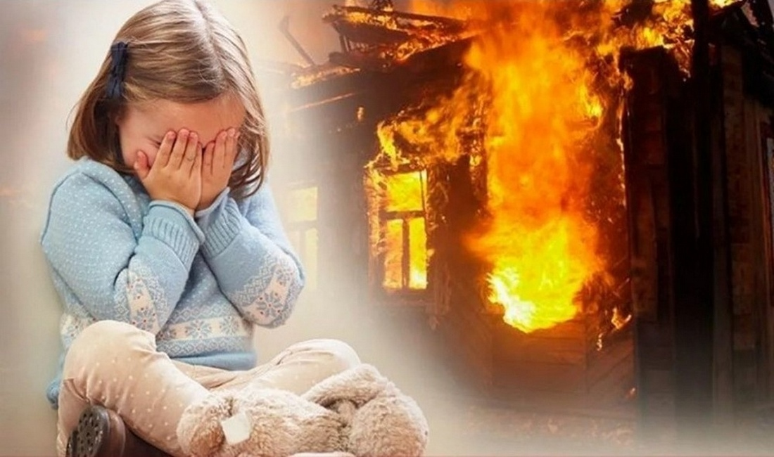

Пожары, возникающие по причине детской шалости с огнем – явление, к сожалению, далеко не редкое. Финал таких пожаров может быть очень трагичным – гибель ребенка.
Как правило, виноваты во всех этих шалостях, прежде всего родители, которые оставляют детей без присмотра в квартирах, не прячут от них спички, не контролируют поведение детей, не следят за их играми, а иногда, потакая детским капризам, разрешают самостоятельно играть со спичками, поручают малолетним детям присматривать за топящимися печами, включать электроприборы.

Что нужно делать для того, чтобы избежать пожара от детской шалости с огнем:
— рассказывайте детям о пожаробезопасном поведении;
— будьте примером во всех ситуациях, связанных с соблюдением правил пожарной безопасности;
— не оставляйте спички в доступном для детей месте;
— не поручайте детям разжигать печи, газовые плиты, самостоятельно включать электробытовые приборы;
— следите, чтобы дети не разжигали костры;
— уходя из дома, не оставляйте малолетних детей без присмотра взрослых;
— организуйте ребенку интересный досуг.
Научите ребенка правильным действиям при пожаре.
При обнаружении пожара или признака горения (задымления, повышенной температуры, запаха гари и т.п.) ребенок любого возраста должен немедленно покинуть помещение.
Сообщить о пожаре взрослым или в пожарную охрану по единому телефону спасения «101».

ОНДПР Красносельского района

